BAB IV
PAPARAN DATA DAN TEMUAN PENELITIAN

- Paparan Data
- MIN Kanigoro Kras Kediri
- Proses Pelaksanaan Peningkatan Keterampilan Berbicara Melalui Penerapan Model Pembelajaran Problem Based Learning Pada Pelajaran Bahasa Indonesia Kelas V
Keterampilan berbicara siswa MIN Kanigoro dapat dikatakan cukup baik, salah satu indikatornya adalah MIN Kanigoro senantiasa menjadi wakil kecamatan Kras dalam ajang Aksioma di tingkat kabupaten dalam cabang pidato dan baca puisi. Hal ini sebagaimana disampaikan kepala madrasah, Ibu Nelly Ukhtiana:
Dalam ajang Aksioma di tingkat Kabupaten, untuk cabang lomba pidato, baik bahasa Indonesia, bahasa Arab dan bahasa Inggris serta puisi, MIN Kanigoro senantiasa yang menjadi wakil dari Kecamatan Kras. Di samping hal tersebut, dalam berbagai kesempatan misalnya, peringatan Maulid Nabi, Isra’ Mi’raj, perpisahan akhir tahun, madrasah selalu memberi kesempatan bagi siswa untuk menjadi MC ataupun pengisi acaranya. MIN Kanigoro juga menjadi langganan juara untuk berbagai lomba pidato baik di kecamatan maupun ajang-ajang yang lainnya.

Keterampilan berbicara dalam hal ini pidato, sudah menjadi hal yang biasa bagi siswa-siswi di MIN Kanigoro, terutama kelas IV sampai kelas VI. Hal ini karena madrasah mempunyai program yang dapat mendukung munculnya keterampilan berbicara. sebagaimana yang disampaikan oleh Ibu Nelly Ukhtiana:
MIN Kanigoro mempunyai kegiatan ekstra kurikuler di antaranya; drumband, rebana, pramuka, tilawatil Qur’an, khotobah, English for kids, hafalan juz ‘amma dan computer. Khusus untuk kegiatan khitobah yang merupakan ekstra latihan pidato diperuntukkan hanya untuk kelas 4 sampai kelas 6. Kegiatan ini sudah menjadi program ekstra MIN Kanigoro sejak tahun 2007, di mana bapak Fathur Rahim yang menjadi kepala madrasahnya. Sejak awal hingga sekarang kegiatan ini diasuh oleh guru MIN kanigoro sendiri yaitu, ibu Afisyah Rosidah.

Adapun untuk proses pembelajaran bahasa Indonesia, di mana keterampilan berbicara adalah salah satu di antara empat keterampilan lainnya terutama kelas V, di MIN Kanigoro Kras Kediri dialokasikan tujuh jam dalam satu minggu sejak 1995, di mana hal tersebut kalau menurut Permendiknas No 22 tahun 2006 melebihi jumlah jam yang semestinya, karena dalam Permendiknas No 22 tahun 2006 alokasi pembelajaran bahasa Indonesia hanya lima jam dalam satu minggu.
Hal tersebut sebagaimana disampaikan ibu Muzayanah selaku Waka bidang kurikulum:
Pembelajaran bahasa Indonesia di MIN Kanigoro sudah sejak lama yaitu sejak kepala madrasahnya bapak Imam Sumadi (almarhum) berjumlah tujuh jam dalam satu minggu. Hal tersebut bertujuan agar pembelajaran bahasa Indonesia dilaksanakan lebih intensif karena pelajaran bahasa Indonesia tidak semata-mata mengajarkan pengetahuan tapi juga keterampilan yang membutuhkan lebih banyak waktu untuk berlatih.

Penggunaan model pembelajaran dalam pelajaran bahasa Indonesia dapat dikatakan bervariasi sesuai dengan kompetensi dan materi yang diajarkan. Sebagaimana yang disampaikan oleh kepala madrasah MIN Kanigoro Kras, Ibu Nelly Ukhtiana :
Dalam kegiatan pembelajaran, di sini menggunakan berbagai metode dan model pembelajaran yang disesuaikan dengan materi maupun situasi dan kondisi siswa. Adapun untuk pembelajaran bahasa Indonesia, model yang sering digunakan di antaranya adalah model active learning dan problem based learning. Adapun untuk metode pembelajarannya lebih banyak lagi, di antaranya: diskusi, inkuiri, discovery, dan lain-lain.

Penggunaan model pembelajaran problem based learning untuk pembelajaran bahasa Indonesia terutama kelas V sangat efektif dilakukan untuk beberapa standar kompetensi, namun tidak untuk standar kompetensi lainnya. Sebagaimana disampaikan oleh bapak Nur Hasan, guru kelas V:
Penggunaan model pembelajaran problem based learning dalam pelajaran bahasa Indonesia kelas V sangat membantu dalam mewujudkan beberapa keterampilan dalam pelajaran bahasa Indonesia terutama keterampilan berbicara dan menulis. Ada beberapa kompetensi dasar dalam pelajaran bahasa Indonesia kelas V terutama semester 2 yang sangat pas menggunakan model problem based learning, di antaranya adalah :menanggapi cerita tentang peristiwa yang terjadi di sekitar yang disampaikan secara lisan, mengomentari persoalan faktual disertai dengan alasan yang mendukung dengan memperhatikan pilihan kata dan santun berbahasa, menyimpulkan isi cerita anak, menulis laporan pengamatan atau kunjungan berdasarkan tahapan (catatan, konsep awal, perbaikan, final) dengan memperhatikan penggunaan ejaan dan juga menulis puisi bebas dengan pilihan kata yang tepat. Namun untuk standar kompetensi dan yang kompetensi dasar yang lain misalnya membandingkan isi dua teks yang dibaca dengan membaca sekilas tidak cocok menggunakan model pembelajaran problem based learning.

Pelaksanaan model pembelajaran problem based learning dalam pembelajaran bahasa Indonesia kelas V semester 2 untuk meningkatkan kemampuan berbicara difokuskan pada kompetensi dasar mengomentari persoalan faktual disertai alasan yang mendukung dengan memperhatikan pilihan kata dan santun berbahasa, di mana pelaksanannya meliputi perencanaan dan kegiatan interaktif berupa tahapan-tahapan pelaksanaan model pembelajaran problem based learning. sebagaimana disampaikan bapak Nur hasan :
Untuk meningkatkan keterampilan berbicara dalam pembelajaran bahasa Indonesia kelas V semester 2 ini, pelaksanaannya meliputi kegiatan perencanaan pembelajaran yang termuat dalam RPP, dan kegiatan pelaksanaan pembelajaran dengan model problem based learning dengan menggunakan tahap-tahap kegiatannya, yaitu tahap I sampai tahap V. Pelaksanaan pembelajaran materi ini dilaksanakan dalam tiga kali tatap muka yaitu lima kali 35 menit. Pembelajaran pada tahap I, memberikan orientasi kepada siswa dengan menyampaikan tujuan pembelajaran. tahap II mengorganisasikan siswa untuk belajar dengan membentuk kelompok. Tahap III, membimbing penyelidikan individu dan kelompok dengan menginventarisir permasalahan-permasalahn faktual di lingkungan sekitar anak. tahap IV, mengembangkan dan menyajikan hasil karya dengan masing-masing kelompok mempresentasikan hasil diskusi di masing-masing kelompoknya dan tahap V analisis dan evaluasi proses pemecahan masalah, dilaksanakan dengan guru memberikan penguatan melalui analisis dan evaluasi dari proses dan hasil dari diskusi dan presentasi siswa.

Tahap yang pertama guru menyampaikan tujuan pembelajaran dan menjelaskan tentang pelaksanaan model problem based learning. Sebelumnya disampaikan keterangan tentang maksud dari mengomentari dan cara-caranya serta memberikan arti dari permasalahan faktual dan kriteria permasalahan yang bisa dikomentari serta contoh permasalahan yang sering menjadi masalah anak-anak. Kriteria masalah meliputi; benar-benar terjadi, ada hubungannya dengan pendidikan dan terjadi di lingkungan anak-anak sendiri. Anak-anak diberi kesempatan untuk mengidentifikasi atau mengajukan masalah yang akan dikomentari.
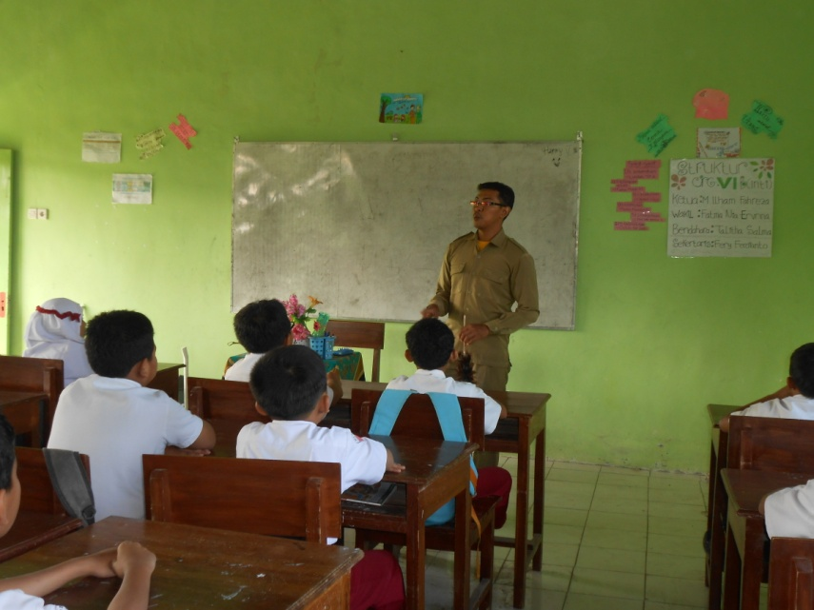
Gambar 4.1 Kegiatan Guru sedang Memberikan Apersepsi

Tahap II, yaitu mengorganisasikan siswa untuk belajar. Tahap ini dilaksanakan dengan membagi siswa yang berjumlah 30 anak dalam enam kelompok dengan lima anak untuk masing-masing kelompoknya. Pembagian kelompok diserahkan pelaksanaannya kepada siswa, guru hanya memberikan kriterianya, yaitu tiap kelompok terdiri dari dua anak laki-laki dan tiga perempuan, atau tiga laki-laki dan dua perempuan. Terbentuklah empat kelompok dengan anggota tiga perempuan dan dua laki-laki, dan dua kelompok dengan anggota dua perempuan dan tiga laki-laki.
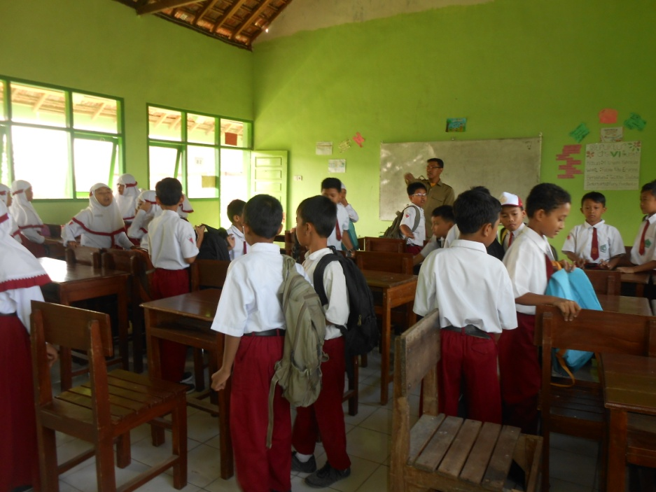
Gambar 4.2 Kegiatan Pembagian Kelompok Siswa
Pelaksanaan tahap III, guru menginstruksikan agar siswa menginventarisir permasalahan-permasalahan faktual yang terjadi di lingkungan sekitar dan berkaitan dengan masalah pendidikan secara berkelompok selama kurang lebih 10 menit. Sebelum permasalahan dikomentari, masing-masing kelompok menyampaikan permasalahan-permasalahan yang berhasil diidentifikasi. Guru memberikan umpan balik terhadap permasalahan, sehingga muncul satu permasalahan untuk masing-masing kelompok yang layak dikomentari. Kemudian siswa melaksanakan diskusi kelompok untuk memberikan komentar terhadap permasalahan yang telah dipilih, kurang lebih selama 15 menit.
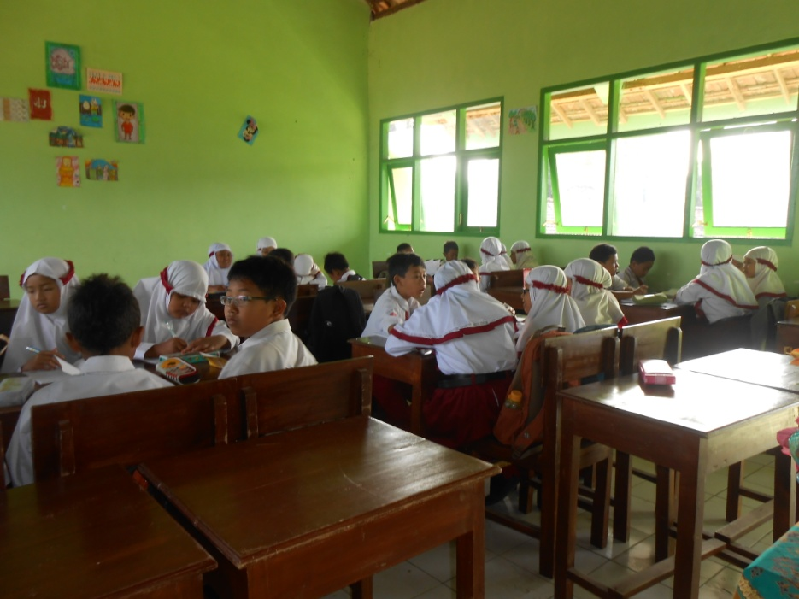
Gambar 4.3 Kegiatan Diskusi Kelompok
Pada tahap IV pada pertemuan yang pertama ini, guru meminta dalam memberikan komentar sebelum dipresentasikan ditulis terlebih dahulu dalam buku. Guru meminta dua atau tiga siswa dari masing-masing kelompok untuk mempresentasikan hasil pemecahan masalah dari diskusi kelompok, dengan membaca komentar yang telah di tulis dari hasil diskusi kelompok. Selanjutnya guru meminta untuk memberikan komentar terhadap satu permasalahan dari kelompok lain juga dengan ditulis terlebih dahulu dalam buku dan mempresentasikan dengan cara membacanya.
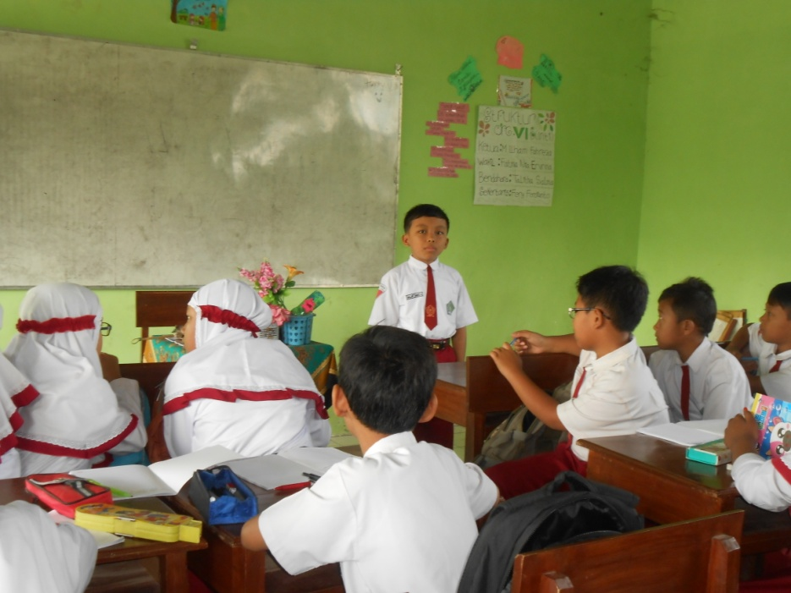
4.4 Gambar Kegiatan Siswa Presentasi
Pada tahap V yang merupakan tahap terakhir dari proses model pembelajaran problem based learning ini, guru memberikan komentar terhadap penampilan dari presentasi siswa tentang ketepatan komentar terhadap permasalahan, pilihan kata yang digunakan dan cara penyampaiannya.
Pada pertemuan yang kedua, pelaksanaan pembelajaran bahasa Indonesia dengan standar kompetensi berbicara dan kompetensi dasar mengomentari persoalan faktual dengan menggunakan pilihan kata yang tepat dan santun dengan model problem based learning, dilaksanakan sama sebagaimana pertemuan pertama, kecuali tahap II, III dan IV.
Tahap II pada pertemuan kedua dalam pembagian kelompok, guru membagi kelompok dengan cara berhitung satu sampai lima, dan siswa berkelompok sesuai dengan nomor yang diucapkan. Dalam tahap III, permasalahan tidak lagi diindentifikasi oleh siswa, namun permasalahan diberikan oleh guru dengan permasalahan yang sama untuk semua kelompok. Pada tahap IV, dalam memberikan komentar siswa tidak lagi menuliskan terlebih dahulu, namun langsung menyampaikan komentar dari hasil diskusi kelompok.
Pertemuan ketiga berlangsung 35 menit. Pada pembelajaran kali ini, dalam peningkatan keterampilan berbicara, guru melakukan tahapan-tahapan dalam model pembelajaran problem based learning. Guru menyampaikan permasalahan tentang “sepinya pengunjung perpustakaan sekolah” dan meminta siswa menyampaikan komentar secara langsung. Pada awalnya tidak muncul komentar dari para siswa, namun setelah guru memberikan motivasi dan pancingan, banyak siswa memberikan komentar.
- Hambatan dan Tantangan dalam Peningkatan Keterampilan Berbicara melalui Penerapan Model Pembelajaran problem based learning pada Pelajaran Bahasa Indonesia Kelas V
Menggunakan model problem based learning dalam meningkatan keterampilan berbicara dengan kompetensi dasar mengomentari persoalan faktual dengan pilihan kata yang tepat dan santun, tidak banyak membutuhkan persiapan atau media pembelajaran, namun lebih banyak membutuhkan kesiapan guru untuk lebih konsentrasi dalam proses pembelajaran dan hasil dari pembelajaran keterampilan berbicara.
Hal di atas sebagaimana disampaikan bapak Nur Hasan :
Tidak banyak persiapan yang harus dilakukan sebelum pelaksanaan pembelajaran bahasa Indonesia dengan model problem based learning, meskipun harus tetap mempuat persiapan mengajar dalam RPP dan harus lebih menguasai tahapan-tahapan di dalamnya. Namun demikian kesiapan dan konsentrasi guru dalam proses pembelajaran dan penilaian membutuhkan perhatian tersendiri, karena meskipun tahapan-tahapan ini mudah dilaksanakan namun dalam pelaksanaannya tidak semudah konsep pembelajarannya.

Dalam pelaksanaan pembelajarannya, tidak semudah dan sesederhana dalan konsep model pembelajarannya. Sebagaimana disampaikan bapak Nur hasan :
Dalam pelaksanaan pembelajaran muncul beberapa hambatan dan tantangan serta hal-hal-hal yang tidak terduga. Tantangan pertama yang muncul adalah, meskipun berbicara merupakan hal yang sudah biasa dilakukan, namun berbicara secara baik dengan menggunakan bahasa Indonesia yang baik dan benar tidaklah mudah. Dalam keseharian para siswa terbiasa menggunakan bahasa jawa meskipun juga sangat familiar dengan bahasa Indonesia. Tantangan berikutnya adalah menumbuhkan kemauan dan keberanian siswa untuk berbicara secara terkonsep dan terarah. Membutuhkan “paksaan” untuk bisa membuat para siswa terampil berbicara dalam hal ini memberikan komentar terhadap persoalan faktual. Keharusan menuliskan komentar di buku tulis dan membacakannya merupakan “paksaan” yang dapat membuat para siswa berani dan mau berbicara.

Meskipun sudah banyak siswa memberikan komentar, namun masih terdapat beberapa komentar yang tidak sesuai dengan permasalahan, pilihan kata yang kurang tepat dan juga penggunaan bahasa Indonesia campuran daerah. Hal ini merupakan kendala-kendala dalam proses meningkatkan keterampilan berbicara. Sebagaimana disampaikan oleh bapak Nur Hasan:
Dalam pembelajaran bahasa Indonesia untuk menumbuhkan keterampilan berbicara dengan menggunakan model problem based learning, meskipun secara konseptual mudah diikuti muncul berbagai kendala dalam memberikan komentar. Kendala tersebut di antaranya; beberapa siswa tidak memahami hal-hal yang menjadi permasalahan, sehingga di awal pembelajaran pada identifikasi permasalahan tidak muncul masalah, pemahaman beberapa siswa terhadap permasalahan kurang baik sehingga muncul komentar yang tidak sesuai dengan permasalahan, beberapa siswa masih malu-malu dan takut dalam memberikan komentar, penggunaan bahasa Indonesia yang masih campur dengan bahasa Jawa, dan kurang meratanya kesempatan berbicara dalam diskusi kelompok.

Di samping muncul berbagai kendala, dalam penerapan model problem based learning untuk meningkatkan keterampilan berbicara siswa sangat terbantu dalam terampil berbicara, sebagaimana disampaikan bapak Nur Hasan:
Model pembelajaran problem based learning dalam peningkatan keterampilan berbicara pada materi mengomentari permasalahan faktual sangat membantu dan mendukung dalam mewujudkan kemampuan berbicara siswa. Hal ini karena langkah-langkah dalam model problem based learning mudah dilaksanakan dan siswa mempelajari hal-hal yang menjadi permasalahan keseharian mereka. Di samping hal tersebut, proses pembelajaran di kelas sejalan dengan cirri-ciri dari model problem based learning, yaitu: ada pengajuan masalah, autentik, mudah difahami dan hasil dari berbagai komentar memberi manfaat bagi siswa.

- Proses Evaluasi Keterampilan Berbicara dalam Model Pembelajaran Problem Based Learning pada Pembelajaran Bahasa Indonesia Kelas V
Pelaksanaan peningkatan keterampilan berbicara dengan model problem based learning ini menggunakan menggunakan metode di antaranya metode demonstrasi. Penilaian dalam metode demonstrasi tidak sama dengan metode yang lain, sebagaimana disampaikan Ibu Nelly Ukhtiana bahwa:
Penilaian menggunakan metode demonstrasi lebih sulit, karena selain menggunakan penilaian materi yang telah guru berikan, pada metode ini juga memberikan penilaian tersendiri. Pada penilaian metode demonstrasi ini menekankan pada kejadian praktek siswa. Kejelian guru dalam mengamati kegiatan praktek ini akan sangat berpengaruh pada besar kecilnya penilaian yang diberikan kepada siswa, juga berpengaruh pada pembenahan yang harus diberikan kepada siswa, apakah praktek yang dilakukan siswa sudah benar atau belum.

Data tersebut diperkuat dengan hasil wawancara dengan Ibu Muzayanah yang mengungkapkan bahwa:
Dalam Penilaian metode demonstrasi, proses penilaian dilakukan dengan melihat keaktifan siswa dalam melakukan atau mengikuti pembelajaran pada saat demonstrasi berlangsung agar tidak rancu dengan penilaian yang lain dan juga antara siswa yang satu dengan yang lain.

Hal tersebut juga diungkapkan oleh Bapak Nur Hasan :

Penilaian Keterampilan berbicara dilakukan dengan menilai langsung saat saat siswa melakukan demonstrasi dengan cara memperhatikan materi komentar, pilihan kata dan sikap saat memberikan komentar.

Penilaian keterampilan berbicara dalam pelajaran bahasa Indonesia juga menggunakan penilaian aspektual yang meliputi aspek individual dan kelompok, sebagaimana disampaikan Bapak Nur Hasan :
Untuk penilaian keterampilan berbicara dilakukan dengan penilaian individu dan kelompok yang terdiri dari penilaian kebahasaan dan non kebahsaan. Penilaian individu dalam aspek kebahasaan yang diteliti meliputi pilihan kata atau diksi dan pelafalan kalimat.. Sedang aspek non kebahasaan meliputi materi wicara, dan sikap. Untuk penilaian kelompok aspek yang dinilai adalah pemerataan kesempatan berbicara dan ketertiban berbicara.

Data tersebut didukung dokumentasi tentang penilaian observasi baik individu maupun kelompok.

- MI Raden Fatah Jemekan Ringinrejo Kediri
- Proses Pelaksanaan Peningkatan Keterampilan Berbicara Melalui Penerapan Model Pembelajaran Problem Based Learning Pada Pelajaran Bahasa Indonesia Kelas V
Secara umum pelaksanaan pembelajaran di MI Raden Fatah berjalan dengan baik. Adapun pelaksanaan pembelajaran bahasa Indonesia di kelas V berjumlah lima jam pelajaran dalam satu minggu, sesuai dengan strutur kurikulum dalam standar isi yang telah ditetapkan Kementerian Pendidikan Nasional.
Hal di atas sejalan dengan yang disampaikan oleh Ibu Nurul Khusnah, selaku Waka kurikulum :
Jumlah jam pelajaran bahasa Indonesia dalam satu minggu untuk kelas V sebanyak lima jam pelajaran, sesuai dengan standar isi 2006. Di MI Raden Fatah tidak ada penambahan jam pelajaran karena ada pelajaran tambahan/muatan lokal di antaranya menulis halus dan imla’ yang masing satu jam dalam satu minggu, juga pelajaran Fiqih dan Qur’an hadits masing-masing satu jam yang difokuskan pada bacaan dan praktik sholat dan menghafal juz ‘Amma dan beberapa hadits yang terdapat pada materi pelajaran.

Dalam pelaksanaan pembelajaran, sebelumnya para guru membuat perencanaan yang meliputi tujuan pembelajaran, model atau metode yang digunakan dan lain-lain, yang hal ini disampaikan oleh Bapak Hanif Hakim selaku Kepala Madrasah, yaitu bahwa:
Semua guru sebelum mengajar membuat perencanaan berupa RPP, yang di dalamnya memuat, metode, model pembelajaran juga langkah-langkah dalam pembelajaran. Metode yang digunakan dalam pengajaran cukup beragam, di antaranya: ceramah, diskusi, tanya jawab, bermain peran, discovery dan lain-lain. Dan model pembelajaran yang digunakan di antaranya model active learning dan problem based learning . Hal ini berlaku untuk semua pelajaran.

Adapun dalam keterampilan berbicara, dalam hal ini berpidato siswa MI Raden Fatah meskipun tidak menonjol namun dapat dikatakan baik. Sebagaimana disampaikan Bapak Hanif hakim
Dalam hal berpidato, beberapa kali siswa MI Raden Fatah menjadi juara di tingkat Kecamatan dan menjadi wakili Kecamatan Ringinrejo dalam ajang Aksioma di tingkat Kabupaten Kediri. Dalam hal berpidato tidak ada program pembinaan, namun pada setiap kegiatan PHBI atau yang lain siswa dilibatkan sebagai pembawa acara dan pengisi acara yang dilatih oleh wali kelasnya.

Sedangkan pembelajaran bahasa Indonesia di kelas V semester 2 dalam kompetensi berbicara dengan kompetensi dasar mengomentari persoalan faktual dengan pilihan kata yang tepat dan santun, dilaksanakan dengan menggunakan model problem based learning. Hal ini sebagaimana disampaikan oleh Ibu Amin Hamidah, selaku wali kelas V:
Model problem based learning sangat tepat digunakan dalam materi mengomentari persoalan faktual, karena anak belajar langsung dengan pendekatan masalah-masalah yang terjadi di sekitarnya. Di samping itu juga karena dalam model problem based learning langkah-langkah pembelajarannya mudah diikuti dan sudah terkonsep dengan jelas dan detil yang sudah kami tuangkan dalam RPP. Pembelajaran untuk kompetensi dasar ini akan berlangsung dua kali tatap muka, sebanyak empat kali 35 menit.

Pelaksanaan pembelajaran bahasa Indonesia dalam meningkatkan keterampilan berbicara dengan kompetensi dasar mengomentari persoalan faktual dengan pilihan kata yang tepat dan santun melalui model problem based learning, dilaksanakan sesuai dalam tahapan-tahapan pembelajarannya. Tahap yang pertama yakni, menetapkan tujuan pembelajaran yang telah ditetapkan. Pada tahap ini guru menyampaikan kompetensi yang ingin dihasilkan dalam pembelajaran, yakni siswa mampu memberikan komentar terhadap permasalahan. Guru melakukan apersepsi dengan memberikan contoh-contoh permasalah di lingkungan sekitar dunia pendidikan. Guru juga menyampaikan tentang maksud dan cara memberikan komentar beserta contohnya. Guru memberikan umpan balik dengan meminta siswa untuk memberikan contoh permasalahan secara langsung.
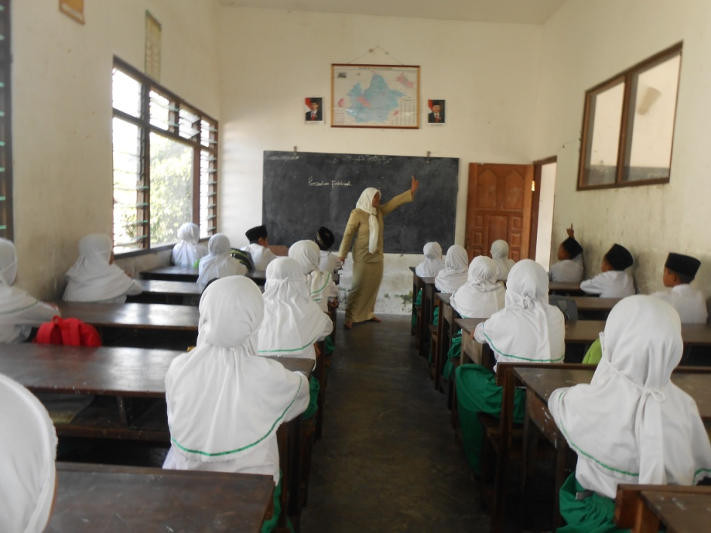
4.5 Gambar Kegiatan Guru Memberikan Orientasi Belajar
Pada tahap II yakni, mengorganisasikan siswa untuk belajar. Pada tahap ini sebelum siswa dibagi dalam kelompok, guru meminta siswa untuk membuka buku pelajaran dan membaca satu persatu contoh permasalahan dan komentarnya dengan berdiri dan dengan suara yang keras. Kemudian siswa dibagi dalam lima kelompok, masing-masing berjumlah lima anak. Pembagian dilaksanakan dengan cara mengurutkan abjad dari nama siswa. Waktu yang digunakan cukup lama yaitu sekitar 10 menit, meskipun cara ini cukup memakan waktu, namun anak-anak terlihat senang dan semangat karena saling mencocokkan dan ingin mendahului. Masih dalam tahap ini guru memberikan permasalahan untuk dicarikan pemecahannya yang sama untuk semua kelompok. Permasalahan yang didiskusikan adalah ”lingkungan madrasah terlihat kotor karena banyaknya sampah jajan yang berserakan, padahal tempat sampah sudah tersedia di depan masing-masing kelas.
Tahap III yaitu membimbing penyelidikan individu dan kelompok dalam pengumpulan data. Dalam tahap ini berlangsung diskusi kelompok. Dalam diskusi kelompok terlihat beberapa anak yang tidak mengikuti dengan benar, yakni ngobrol dan bersendagurau, dan terlihat beberapa anak yang diam saja. Guru memberikan teguran dan arahan serta mengulangi penjelasan tentang cara memberikan komentar. Selama diskusi berlangsung guru memantau jalannya diskusi kelompok, dengan berkeliling kelas dan mengamati masing-masing kelompok dan juga memberikan motivasi agar para siswa semangat. Siswa mengajukan berbagai komentar yang ditampung dalam masing-masing kelompoknya. Sementara siswa berdiskusi guru melakukan observasi.
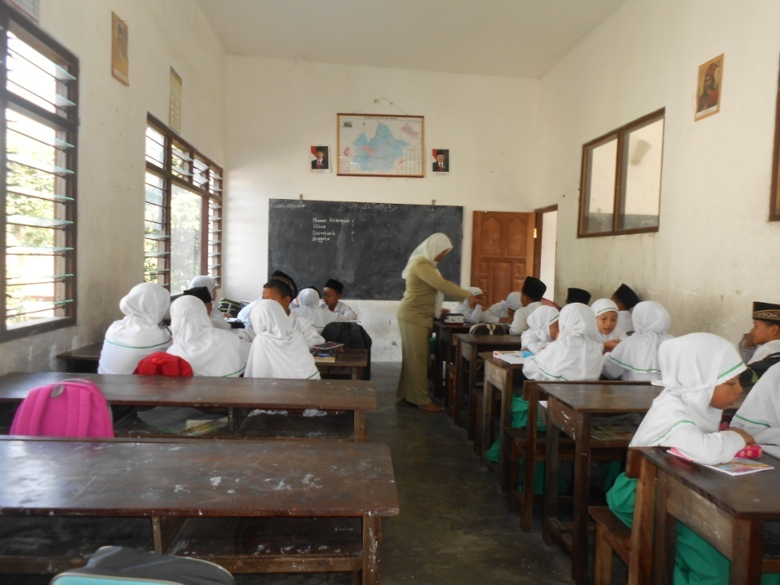
4.6 Gambar Kegiatan Diskusi Kelompok
Tahap IV, mengembangkan dan menyajikan hasil karya. Pada tahap ini siswa melakukan unjuk kerja dengan memberikan komentar. Guru memberikan masing-masing kelompok kesempatan untuk memberikan komentar-komentar yang telah dihimpun. Setelah semua memberikan komentar, guru meminta untuk saling memberikan tanggapan atas komentar dari kelompok lainnya. Pada tahap ini muncul berbagai komentar, baik yang tepat atau tidak tepat sesuai dengan permasalahan. Dan pada pertemuan yang pertama ini keberanian siswa untuk berbicara sudah nampak sehingga kemampuan berbicara meskipun belum begitu baik namun sudah terlihat. Pada saat siswa melakukan unjuk kerja, guru melakukan penilaian.
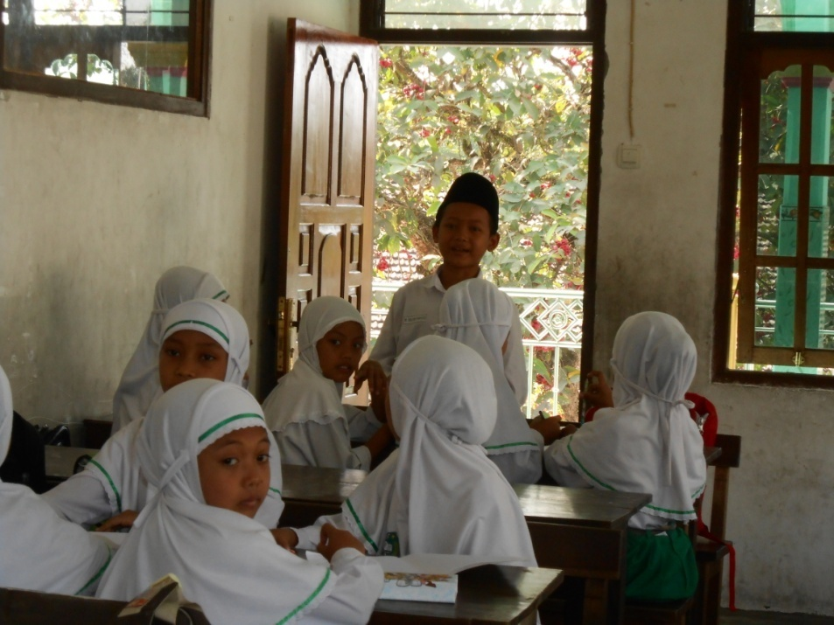
  - Gambar Kegiatan Presentasi Siswa I
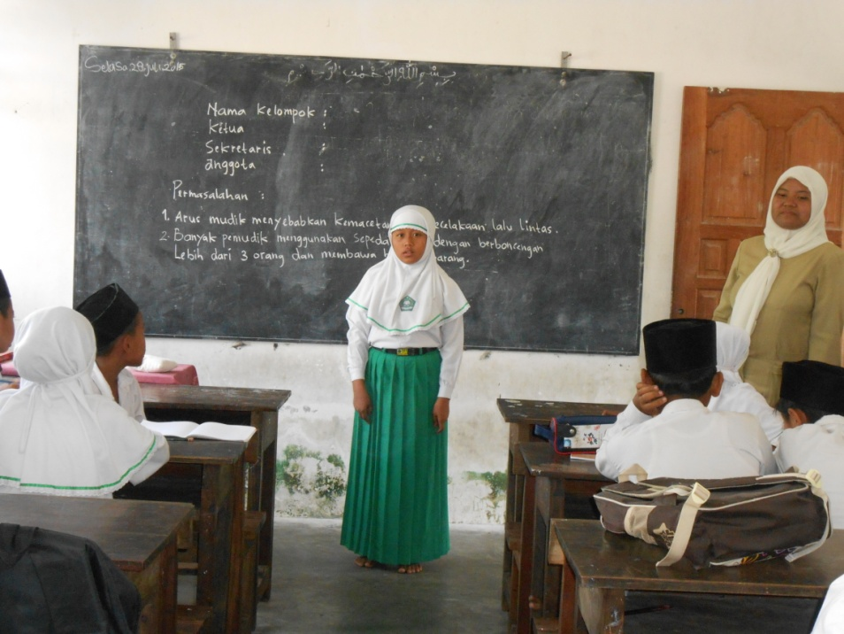
  - Gambar Kegiatan Presentasi Siswa II
Tahap V merupakan tahap terakhir dari pembelajaran yaitu, analisis dan evaluasi proses pemecahan masalah. Pada tahap ini guru memberikan memberikan analisis atas jalannya diskusi dan hasil komentar dari permasalahan yang diajukan. Guru menggarisbawahi berbagai komentar yang muncul dan menunjukkan komentar-komentar yang tidak sesuai dengan permasalahan, serta memberikan penghargaan dengan pujian bagi kelompok dan individu atas sikap dan materi komentarnya. pada tahap ini guru memberikan tugas rumah bagi siswa untuk mengidentifikasi permasalahan yang ada hubungannya dengan kesehatan dan kebersihan lingkungan yang akan dijadikan bahan diskusi pada pertemuan berikutnya.
Sesuai dengan skenario pembelajaran yang tertuang dalam RPP, pelaksanaan pembelajaran pada pertemuan kedua sama seperti dengan pertemuan pertama dalam langkah-langkah pembelajarannya, namun berbeda metode dan isinya.
Pada pertemuan kedua berlangsung selama dua kali 35 menit, pada tahap yang pertama guru melakukan apersepsi dengan menanyakan tugas yang telah diberikan pada pertemuan sebelumnya. Guru juga melakukan tanya jawab tentang jalannya diskusi pada pertemuan sebelumnya juga kesulitan-kesulitan dalam memberikan komentar.
Pada tahap II berjalan sama seperti pertemuan pertama yakni, siswa membentuk kelompok yang sama seperti sebelumnya. Sedangkan pada tahap III, siswa melaksanakan diskusi kelompok, di mana kali ini guru meminta untuk masing-masing kelompok untuk mengidentifikasi masalah-masalah yang akan didiskusikan berdasarkan dari tugas rumah. Kemudian masing-masing kelompok memilih dua permasalahan untuk diberikan tanggapan berupa komentar. Masing-masing siswa harus memberikan komentar terhadap permasalahan yang dipilih. Guru meminta agar masing-masing kelompok saling membantu antar anggota kelompoknya. Di tengah jalannya diskusi, guru memberikan kesempatan siswa untuk bertanya terhadap hal-hal yang belum dimengerti dan melakukan penilaian.
Tahap selanjutnya adalah saat menyajikan hasil karya dengan unjuk kerja. Dalam tahap ini guru meminta salah seorang anggota masing-masing kelompok untuk mempresentasikan hasil pemecahan masalah kelompok. Dilanjutkan dengan masing-masing siswa menyampaikan komentar dari hasil diskusi kelompok. Guru juga memberikan bimbingan dan arahan jika mereka mengalami kesulitan. Setelah semua menyampaikan komentar, guru meminta masing-masing kelompok untuk memberikan tanggapan atas komentar dari kelompok lainnya. pada tahap ini guru juga melakukan penilaian individu. Tahap terakhir pada pertemuan kedua ini guru sekali lagi memberikan penguatan dengan evaluasi dan analisis terhadap jalannya diskusi dan hasil komentar siswa, serta membuat kesimpualan atas kompetensi dasar mengomentari persoalan faktual dengan piliha kata yang tepat dan santun.

- Hambatan dan Tantangan dalam Peningkatan Keterampilan Berbicara melalui Model Pembelajaran Problem Based Learning pada Pelajaran Bahasa Indonesia Kelas V
Dalam pelaksanaan pembelajaran, apapun pelajarannya, apapun metode ataupun model pembelajaran yang digunakan, tidak terlepas dari hambatan dan tantangan, meskipun telah membuat perencaan atau skenario pembelajaran sedemikian rupa. Hal ini sebagaimana yang disampaikan oleh Ibu Amin Hamidah:
Meskipun sudah membuat perencanaan pembelajaran sesuai dengan tujuan pembelajaran, namum tetap saja ditemukan hambatan dan tantangan dalam pelaksanaannya serta hasil yang kurang sempurna. Dalam hal meningkatkan keterampilan berbicara dalam pelajaran bahasa Indonesia, kendala yang ada di antaranya adalah bahwa materi untuk kompetensi berbicara lebih sedikit daripada materi untuk kompetensi membaca dan menyimak. Di samping hal tersebut, dibutuhkan perhatian dan tenaga ekstra dalam membimbing siswa untuk belajar keterampilan berbicara.

Hambatan dalam melaksanakan pembelajaran untuk meningkatkan keterampilan berbicara dengan model pembelajaran problem based learning dengan kompetensi dasar mengomentari persoalan faktual dengan pilihan kata yang tepat dan santun, dibedakan dalam hambatan teknis dan non teknis. Sebagaimana yang disampaikan oleh Ibu Amin Hamidah bahwa :
Dalam pelaksanaan pembelajaran dengan model problem based learning terdapat hambatan-hambatan yang dapat dikatakan sebagai hambatan teknis dan non teknis. Hambatan teknis di antaranya adalah ketersediaan waktu yang kurang, proses pembagiam kelompok dan proses diskusi memakan waktu lebih lama dari yang diperhitungkan, dominasi beberapa siswa dalam diskusi kelompok yang membuat anggota kelompok lainnya menjadi pasif dan beberapa siswa terlihat tidak fokus ketika mengikuti diskusi kelompok. sedangkan hambatan non teknis di antaranya adalah beberapa siswa masih malu sehingga ketika diminta membacakan komentar suaranya tidak terdengar oleh teman yang lain, siswa kurang bisa memahami inti permasalahan sehingga muncul komentar yang tidak sesuai dan penggunaan bahasa Indonesia yang masih campur dengan bahasa Jawa dan tidak baku.

Hambatan dan tantangan lainnya adalah bukan hal yang mudah meminta siswa untuk berbicara, apalagi memberikan tanggapan berupa komentar, maka dibutuhkan strategi dan cara yang pas, di antaranya dengan menggunakan model pembelajaran problem based learning, seperti diungkapkan Ibu Amin Hamidah :
Meskipun berbicara adalah hal yang biasa dilakukan anak-anak, bertanya, mengobrol dengan teman, namun dalam terampil berbicara atau berbicara sesuai dengan kaidah berbahasa, dengan kata lain berbicara formal, para siswa mengalami hambatan psikologis yaitu takut salah, malu juga tidak percaya diri. Memberikan komentar terhadap suatu permasalahan dianggap berbeda berbicara dalam kesehariannya, padahal mereka juga sering memberikan komentar, misalnya tentang mainan yang lagi populer atau tentang film anak-anak. Maka dari itu penggunaan model problem based learning sangat membantu untuk menumbuhkan keberanian berbicara yang akhirnya menumbuhkan keterampilan berbicara, di mana anak belajar memberikan komentar terhadap persoalan sederhana yang akrab dengan kesejarian mereka.

- Proses Evaluasi Keterampilan Berbicara dalam Model Pembelajaran Problem Based Learning pada Pembelajaran Bahasa Indonesia Kelas V
Penilaian dalam pelajaran bahasa Indonesia sama dengan pelajaran-pelajaran yang lain. Namun untuk penilaian keterampilan berbicara yang merupakan kegiatan unjuk kerja dengan menggunakan penilaian langsung melalui obesrvasi. Hal ini sebagaimana disampaikan oleh Bapak Hanif Hakim :
Penilaian yang dilakukan dalam pembelajaran beragam, yaitu penilaian tes, non tes, penilaian tulis, penilaian lisan, penilaian langsung, penilaian tidak langsung, penilaian unjuk kerja, penilaian portofolio dan lain sebagainya. Sedangkan untuk penilaian dalam keterampilan berbicara penilaian langsung dapat digunakan. Karena berbicara adalah sebuah kemampuan yang untuk mengujinya kita harus melihatnya ketika para siswa melakukan unjuk kerja.

Penilaian dalam pembelajaran keterampilan berbicara ini guru melakukan penilaian langsung atau observasi ketika sedang berlangsung pembelajaran, yaitu ketika diskusi kelompok dan unjuk kerja atau presentasi secara individu. Hai ini sebagaimana disampaikan Ibu Amin Hamidah :
Penilaian keterampilan berbicara dilakukan dua kali yaitu masing-masing pertemuan satu kali penilaian. Pada penilaian yang pertama, guru malakukan penilaian terhadap tugas membaca komentar dari buku bacaan yang dikategorikan sebagai penilaian ujaran terstruktur yaitu membaca kutipan. Dan yang dinilai dalam hal ini adalah pelafalan dan intonasi bacaan. Penilaian selanjutnya adalah penilaian individu, di mana penilaian yang digunakan adalah penilaian aspektual. Hal-hal yang dinilai adalah aspek kebahasaan yang meliputi ucapan atau pelafalan dan struktur kalimat. Aspek non kebahasaan yang dipilih untuk dinilai adalah keberanian, kelancaran, pengungkapan materi wicara dan sikap, di mana untuk masing-masing pertemuan dua aspek non kebahasaan yang dinilai. Penilaian dilakukan pada saat siswa melakukan unjuk kerja dan guru melakukan observasi atau pengamatan langsung. Sedangkan untuk penilaian kelompok juga dilakukan secara langsung. Adapun aspek yang dinilai adalah pemerataan kesempatan berbicara dan kebakuan bahasa yang digunakan.

Data di atas diperkuat dengan dokumentasi penilaian dari membaca komentar dari buku bacaan dan unjuk kerja berupa presentasi siswa.

- Temuan Penelitian
- MIN Kanigoro Kras Kediri
- Proses Pelaksanaan Peningkatan Keterampilan Berbicara Melalui Model Pembelajaran Problem Based Learning Pada Pelajaran Bahasa Indonesia Kelas V
Dalam meningkatkan keterampilan berbicara pada pelajaran bahasa Indonesia kelas V untuk kompetensi dasar mengomentari persoalan faktual, salah satu model pembelajaran yang dapat digunakan adalah model problem based learning. Pelaksanaan model ini terdiri dari dua kegiatan yaitu perencanaan dan interaktif atau pelaksanaan. dalam perencanaan hal-hal yang dilakukan yaitu: 1) menetapkan tujuan pembelajaran yang telah ditetapkan, 2) Merancang situasi masalah yang sesuai, yang hal ini terlihat dalam penetapan permasalahan pada pertemuan kedua.
Sedangkan dalam kegiatan interaktif atau pelaksanaan pembelajaran, tahapan pembelajaran yang dilaksanakan sesuai dalam langkah-langkah atau tahapan dalam model problem based learning, yaitu : 1) Orientasi siswa pada masalah, dalam tahap ini guru menyampaikan tujuan pembelajaran dan menjelaskan tentang langkah-langkah pembelajaran yang akan dilaksanakan. Guru juga mengeksplorasi contoh-contoh permasalahan dan memberikan contoh cara memberikan komentar. dalam identifikasi permasalahan dilaksanakan dengan dua cara yaitu siswa mengajukan contoh-contoh permasalahan dan guru memberikan permasalahan yang sama untuk semua kelompok, 2) Mengorganisasikan siswa untuk belajar, hal ini dilakukan dengan membagi siswa dalam enam kelompok dengan cara yang berbeda dalam proses penegelompokannya dalam dua pertemuan, 3) Membimbing penyelidikan individu dan kelompok dalam pengumpulan data. Dalam tahap ini guru memberikan dorongan, contoh dan motivasi ketika siswa mengalami kebuntuan dalam memecahkan permasalahan, 4) Mengembangkan dan menyajikan hasil karya, dilakukan dengan membaca hasil komentar yang telah ditulis dan memberikan komentar secara langsung terhadap permasalahan yang diajukan, 5) Analisis dan evaluasi proses pemecahan masalah, guru memberikan komentar dan arahan terhadap komentar yang diberikan siswa, menyangkut ketepatan komentar terhadap permasalahan, pilihan kata dan kalimat yang digunakan juga sikap dalam memberikan komentar.
- Tantangan dan Hambatan dalam Peningkatan Keterampilan Berbicara melalui Model Pembelajaran problem based learning pada Pelajaran Bahasa Indonesia Kelas V
Tantangan dan hambatan yang dihadapi dalam peningkatan keterampilan berbicara dengan model problem based learning adalah 1) Membutuhkan kesiapan dan konsentrasi guru, 2) Siswa masih malu dan tidak mempunyai keberanian dalam menyampaikan komentar, 3) Kurangnya siswa memahami permasalahan, sehingga muncul komentar yang tidak tepat sasaran, 4) Pilihan kata dan susunan kalimat yang kurang baik dan masih campur dengan bahasa Jawa.
- Proses Evaluasi Keterampilan Berbicara dalam Model problem based learning pada Pembelajaran Bahasa Indonesia Kelas V
Proses evaluasi dilakukan secara langsung dan bertahap. Guru memberikan penilaian ketika siswa sedang melaksanakan diskusi kelompok dan menyampaikan komentar pada lembar observasi. Penilaian keterampilan berbicara meliputi aspek kebahasaan dan non kebahasaan. Dalam aspek kebahasaan meliputi pilihan kata atau diksi dan pembuatan struktur kalimat yang sesuai dengan kaidah kebahasaan. sedang dalam aspek non kebahasaan meliputi pemerataan kesempatan berbicara dan kejelasan bahasa yang digunakan. Dalam penilaian keterampilan berbicara belum semua aspek yang dinilai, karena penilaian keseluruhan aspek dapat diniliai dengan melakukan beberapa kali tatap muka, artinya dalam satu pertemuan hanya satu atau dua aspek yang dapat dinilai.

- MI Raden Fatah Jemekan Ringinrejo Kediri
- Proses Pelaksanaan Peningkatan Keterampilan Berbicara Melalui Model Pembelajaran Problem Based Learning Pada Pelajaran Bahasa Indonesia Kelas V
Dalam melaksanakan pembelajaran keterampilan berbicara dengan menggunakan model problem based learning, sebelum pelaksanaan guru membuat perencanaan berupa RPP. Dalam satu RPP terdapat satu kompetensi dasar yaitu mengomentari persoalan faktual dengan pilihan kata yang tepat dan santun, dua kali tatap muka dengan dua kali 35 menit untuk masing-masing pertemuan, satu model pembelajaran yaitu problem based learning dan beberapa metode pembelajaran.
Dalam proses pelaksanaannya, dilakukan dalam tahapan-tahapan sebagaimana dalam model problem based learning, yakni 1) Orientasi Siswa pada masalah, pada tahap ini guru menjelaskan tujuan belajar dan kompetensi yang hendak dicapai. Guru juga menjelaskan tentang materi yang berkenaan dengan kompetensi berbicara serta contoh-contohnya, 2) Mengorganisasikan siswa untuk belajar yang dilakukan dengan mengelompokkan siswa dalam lima kelompok diskusi berdasarkan urut abjad, 3) Membimbing penyelidikan individu dan kelompok, di mana guru memantau jalannya diskusi, memberi arahan, member kesempatan untuk bertanya dan membantu siswa atau kelompok yang mengalami kesulitan, 4) Mengembangkan dan menyajikan hasil karya yang dilakukan dengan unjuk kerja siswa dengan membaca contoh permasalahan dan komentar yang ada di buku pelajaran, presentasi setiap siswa dari hasil diskusi pertemuan pertama dan presentasi siswa pada pertemuan kedua, dan 5) Analisis dan evaluasi proses pemecahan masalah. Pada tahap ini guru mengevaluasi dan menganalisis proses didkusi kelompok dan juga presentasi individu menyankut ketepatan komentar atas masalah, pilihan kata, penggunaan kalimat dan juga sikap dalam berdiskusi atau presentasi.
- Tantangan dan Hambatan dalam Peningkatan Keterampilan Berbicara melalui Model Pembelajaran problem based learning pada Pelajaran Bahasa Indonesia Kelas V
Tantangan dan hambatan dalam melaksanakan pembelajaran ini dapat dibedakan dalam hambatan teknis dan non teknis. Hambatan teknis di antaranya adalah : 1) Kurangnya alokasi waktu, karena orientasi, proses diskusi dan juga presentasi membutuhkan waktu yang banyak, 2) Materi pelajaran untuk kompetensi berbicara lebih sedikit dibanding dengan lainnya, 3) Membutuhkan perhatian dan tenaga ekstra dari guru, dan 4) Dominasi beberapa siswa dalam diskusi kelompok. Sedangkan hambatan teknis, yaitu : 1) Siswa masih malu dan belum berani dalam menyampaikan komentar, 2) Pemahaman terhadap masalah, dan 3) Penggunaan bahasa Indonesia yang masih campur dengan bahasa Jawa.
- Proses Evaluasi Keterampilan Berbicara dalam Model problem based learning pada Pembelajaran Bahasa Indonesia Kelas V

Evaluasi pembelajaran keterampilan berbicara dilakukan dengan observasi atau pengamatan langsung. Penilaian terdiri dari penilaian individu dan kelompok yang meliputi hanya beberapa aspek, sehingga disebut dengan penilaian aspektual. Penilaian dibagi dalam penilaian kebahasaan dengan aspek yang dipilih meliputi: 1) Aspek pelafalan, dan 2) intonasi dan penggunaan kalimat. Adapun penilaian non kebahsaan aspek yang dipilih adalah : 1) Keberanian, 2) Kelancaran berbicara, 3) Materi wicara dan 4) Sikap berbicara, dalam hal ini menyampaikan komentar.
- Analisis Lintas Situs
Pada sub bab ini, peneliti akan mengemukakan analisis data lintas situs, dan untuk mempermudah membuat analisis data lintas situs tersebut, peneliti akan membandingkan temuan yang didapat dari kedua situs dalam tabel berikut ini:
No | Permasalahan | MIN Kanigoro Kras Kediri | MI Raden Fatah Ringinrejo Kediri
1. | Bagaimanakah proses pelaksanaan peningkatan keterampilan berbicara dengan menggunakan model pembelajaran problem based learning pada pelajaran bahasa  Indonesia kelas V? | Proses pelaksanaan model pembelajaran problem based learning dalam meingkatkan keterampilan berbicara pelajaran bahsa Indonesia adalah : membuat perencanaan, berupa RPP. Hal-hal yang dilakukan yaitu: 1) menetapkan tujuan pembelajaran yang telah ditetapkan, 2) Merancang situasi masalah yang sesuai, yang hal ini terlihat dalam penetapan permasalahan pada pertemuan kedua.  Sedangkan dalam kegiatan interaktif atau pelaksanaan pembelajaran, yaitu : 1) Orientasi siswa pada masalah, dalam tahap ini guru menyampaikan tujuan pembelajaran dan menjelaskan tentang langkah-langkah pembelajaran yang akan dilaksanakan. Guru juga mengeksplorasi contoh-contoh permasalahan dan memberikan contoh cara memberikan komentar. dalam identifikasi permasalahan dilaksanakan dengan dua cara yaitu siswa mengajukan contoh-contoh permasalahan dan guru memberikan permasalahan yang sama untuk semua kelompok, 2) Mengorganisasikan siswa untuk belajar, hal ini dilakukan dengan membagi siswa dalam enam kelompok dengan cara yang berbeda dalam proses penegelompokannya dalam dua pertemuan, 3)Membimbing penyelidikan individu dan kelompok dalam pengumpulan data. Dalam tahap ini guru memberikan dorongan, contoh dan motivasi ketika siswa mengalami kebuntuan dalam memecahkan permasalahan, 4) Mengembangkan dan menyajikan hasil karya, dilakukan dengan membaca hasil komentar yang telah ditulis dan memberikan komentar secara langsung terhadap permasalahan yang diajukan, 5) Analisis dan evaluasi proses pemecahan masalah, guru memberikan komentar dan arahan terhadap komentar yang diberikan siswa, menyangkut ketepatan komentar terhadap permasalahan, pilihan kata dan kalimat yang digunakan juga sikap dalam memberikan komentar | Proses pelaksanaan model pembelajaran problem based learning dalam meingkatkan keterampilan berbicara pelajaran bahsa Indonesia adalah : membuat perencanaan berupa RPP. hal-hal yang dilakukan adalah 1) menetapkan tujuan pembelajaran yang telah ditetapkan, 2) Merancang situasi masalah yang sesuai, yang hal ini terlihat dalam penetapan permasalahan pada pertemuan pertama dan pemberian tugas rumah untuk mengidentifikasi masalah pada akhir pertemuan kedua.  Dalam proses pelaksanaannya, dilakukan dalam tahapan-tahapan sebagaimana dalam model problem based learning, yakni 1) Orientasi Siswa pada masalah, pada tahap ini guru menjelaskan tujuan belajar dan kompetensi yang hendak dicapai. Guru juga menjelaskan tentang materi yang berkenaan dengan kompetensi berbicara serta contoh-contohnya, 2) Mengorganisasikan siswa untuk belajar yang dilakukan dengan mengelompokkan siswa dalam lima kelompok diskusi berdasarkan urut abjad, 3)Membimbing penyelidikan individu dan kelompok, di mana guru memantau jalannya diskusi, memberi arahan, member kesempatan untuk bertanya dan membantu siswa atau kelompok yang mengalami kesulitan, 4) Mengembangkan dan menyajikan hasil karya yang dilakukan dengan unjuk kerja siswa dengan membaca contoh permasalahan dan komentar yang ada di buku pelajaran, presentasi setiap siswa dari hasil diskusi pertemuan pertama dan presentasi siswa pada pertemuan kedua, dan 5) Analisis dan evaluasi proses pemecahan masalah. Pada tahap ini guru mengevaluasi dan menganalisis proses didkusi kelompok dan juga presentasi individu menyankut ketepatan komentar atas masalah, pilihan kata, penggunaan kalimat dan juga sikap dalam berdiskusi atau presentasi.
2. | Apa saja hambatan dan tantangan dalam pelaksanaan peningkatan keterampilan berbicara dengan menggunakan model pembelajaran problem based learning pada pelajaran bahasa Indonesia kelas V? | Tantangan dan hambatan yang dihadapi dalam peningkatan keterampilan berbicara dengan model problem based learning adalah 1) Membutuhkan kesiapan dan konsentrasi guru, 2) Siswa masih malu dan tidak mempunyai keberanian dalam menyampaikan komentar, 3) Kurangnya siswa memahami permasalahan, sehingga muncul komentar yang tidak tepat sasaran, 4) Pilihan kata dan susunan kalimat yang kurang baik dan masih campur dengan bahasa Jawa. | Tantangan dan hambatan dalam melaksanakan pembelajaran ini dapat dibedakan dalam hambatan teknis dan non teknis. Hambatan teknis di antaranya adalah : 1) Kurangnya alokasi waktu, karena orientasi, proses diskusi dan juga presentasi membutuhkan waktu yang banyak, 2) Materi pelajaran untuk kompetensi berbicara lebih sedikit dibanding dengan lainnya, 3) Membutuhkan perhatian dan tenaga ekstra dari guru, dan 4) Dominasi beberapa siswa dalam diskusi kelompok. Sedangkan hambatan teknis, yaitu : 1) Siswa masih malu dan belum berani dalam menyampaikan komentar, 2) Pemahaman terhadap masalah, dan 3) Penggunaan bahasa Indonesia yang masih campur dengan bahasa Jawa.
3. | Bagaimana proses penilaian peningkatan keterampilan berbicara dengan menggunakan model pembelajaran problem based learning pada pelajaran bahasa Indonesia kelas V? | Proses evaluasi dilakukan secara langsung dan bertahap. Guru memberikan penilaian ketika siswa sedang melaksanakan diskusi kelompok dan menyampaikan komentar pada lembar observasi. Penilaian keterampilan berbicara meliputi aspek kebahasaan dan non kebahasaan. Dalam aspek kebahasaan meliputi pilihan kata atau diksi dan pembuatan struktur kalimat yang sesuai dengan kaidah kebahasaan. sedang dalam aspek non kebahasaan meliputi pemerataan kesempatan berbicara dan kejelasan bahasa yang digunakan. Dalam penilaian keterampilan berbicara belum semua aspek yang dinilai, karena penilaian keseluruhan aspek dapat diniliai dengan melakukan beberapa kali tatap muka, artinya dalam satu pertemuan hanya satu atau dua aspek yang dapat dinilai. | Evaluasi pembelajaran keterampilan berbicara dilakukan dengan observasi atau pengamatan langsung. Penilaian terdiri dari penilaian individu dan kelompok yang meliputi hanya beberapa aspek, sehingga disebut dengan penilaian aspektual. Penilaian dibagi dalam penilaian kebahasaan dengan aspek yang dipilih meliputi 1) Aspek pelafalan, dan 2) intonasi dan penggunaan kalimat. Adapun penilaian non kebahsaan aspek yang dipilih adalah : 1) Keberanian, 2) Kelancaran berbicara, 3) Materi wicara dan 4) Sikap berbicara, dalam hal ini menyampaikan komentar.

- Proposisi
- Proposisi penelitian tentang proses pelaksanaan peningkatan keterampilan berbicara melalui penerapan model pembelajaran problem based learning pada mata pelajaran bahasa Indonesia kelas V di MIN Kanigoro dan MI Raden Fatah Ringinrejo Kediri antara lain :
P.1.1. Proses pelaksanaan peningkatan keterampilan berbicara dengan model problem based learning akan berjalan baik apabila diterapkan sesuai dengan prinsip dan langkah-langkah dalam model problem based learning.
P.1.2. Proses pelaksanaan peningkatan keterampilan berbicara dengan model problem based learning akan lebih efektif apabila guru melakukan perencanaan dan persiapan dengan matang.
P.1.3. Proses pelaksanaan peningkatan keterampilan berbicara dengan model problem based learning akan berhasil apabila dilakukan dalam waktu yang panjang dan berulang-ulang.
- Proposisi tentang hambatan dan tantangan yang dihadapi dalam peningkatan keterampilan berbicara melalui penerapan model pembelajaran problem based learning pada mata pelajaran bahasa Indonesia kelas V di MIN Kanigoro dan MI Raden Fatah Ringinrejo Kediri antara lain :
P.2.1 Hambatan dan tantangan dalam peningkatan keterampilan berbicara dengan model problem based learning akan berkurang apabila guru senantisa memberi arahan dan kesempatan kepada siswa untuk berlatih berbicara.
P.2.2. Hambatan dan tantangan dalam peningkatan keterampilan berbicara dengan model problem based learning akan berkurang apabila dilakukan dengan penambahan waktu dan materi dalam kompetensi berbicara.
P.2.3 Hambatan dan tantangan dalam peningkatan keterampilan berbicara dengan model problem based learning akan berkurang apabila dilakukan dengan berulang-ulang.
- Proposisi tentang proses penilaian dalam peningkatan keterampilan berbicara melalui penerapan model pembelajaran problem based learning pada mata pelajaran bahasa Indonesia kelas V di MIN Kanigoro dan MI Raden Fatah Ringinreji Kediri antara lain :
P.3.1. Penilaian dalam peningkatan keterampilan berbicara melalui penerapan model pembelajaran problem based learning lebih efektif dilakukan saat berlangsungnya pembelajaran.
P.3.2. Penilaian dalam peningkatan keterampilan berbicara melalui penerapan model pembelajaran problem based learning dilakukan dengan bertahap baik individu maupun kelompok.
P.3.3. Penilaian dalam peningkatan keterampilan berbicara melalui penerapan model pembelajaran problem based learning dapat dilakukan secara aspektual maupun komprehensif.

Wawancara, hari Sabtu 25 April 2015.
Ibid.
Dokumen KTSP MIN Kanigoro
Wawancara hari Sabtu, tanggal 25 April 2015.
Wawancara hari Sabtu, tanggal 25 April 2015.
Wawancara hari Sabtu, tanggal 25 April 2015
Ibid.
Observasi Pembelajaran, hari Selasa 5 Mei 2015. Di MIN Kanigoro kelas V terdiri dari tiga rombel. Pemilihan kelas VA sebagai tempat observasi karena guru kelasnya yakni bapak Nur Hasan merupakan guru inti dan senior di MIN Kanigoro. Di samping itu, kelas VA memiliki jumlah yang hampir seimbang antara laki-laki dan perempuan juga relativ heterogen dalam hal kemampuan akademik serta karakter siswanya.
Ibid.
Ibid.
Ibid.
Ibid.
Dokumantasi RPP bahasa Indonesia kelas V MIN Kanigoro Kras Kediri.
Obesrvasi pembelajaran, hari Jum’at 8 Mei 2015
Observasi pembelajaran, hari Selasa 12 Mei 2015.
Wawancara hari Selasa tanggal 12 Mei 2015.
Ibid.
Ibid.
Ibid.
Wawancara dengan Ibu Nelly Ukhtiana, hari Rabu, tanggal 6 Mei 2015.
Wawancara dengan Ibu Muzayanah, hari Rabu, tanggal 6 Mei 2015.
Wawancara dengan Bapak Nur Hasan, hari Rabu, tanggal 6 Mei 2015.
Ibid.
Dokumen KTSP MI Raden Fatah Jemekan Ringinrejo Kediri.
Wawancara debgan Ibu Nurul Khusnah, hari Sabtu, 18 April 2015.
Wawancara dengan Bapak Hanif Hakim, hari Sabtu, 18 April 2015.
Ibid.
Wawancara dengan Ibu Amin Hamidah, hari Sabtu 18 April 2015.
Observasi kelas, hari Senin, 11 Mei 2015. Kelas V di MI Raden Fatah Ringinrejo terdiri dari dua kelas, masing-masing berjumlah 25 siswa. Observasi dilakukan di kelas VB yang merupakan kelas dengan siswa yang dikelompokkan berdasarkan peringkat nilai.
Ibid.
Ibid.
Ibid.
Ibid.
Dokumen RPP bahasa Indonesia, kelas V MI Raden Fatah Ringinrejo Kediri.
Observasi kelas pada hari Rabu, 13 Mei 2015.
Ibid.
Ibid.
Wawancara dengan Ibu Amin Hamidah, Hari Sabtu, tanggal 15 Mei 2015.
Ibid.
Ibid.
Ibid.

